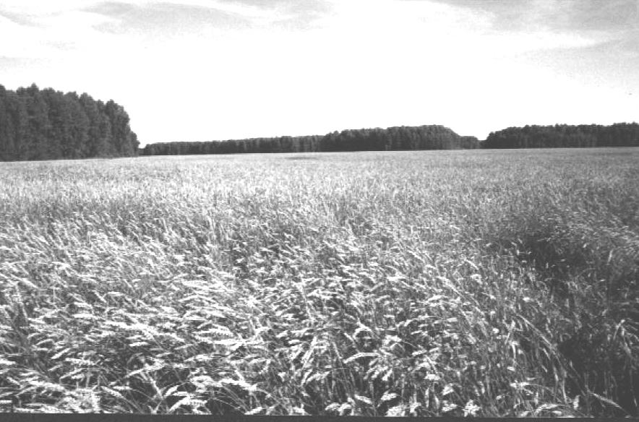

**Периодическое печатное издание Совета депутатов и администрации Суздальского сельсовета от 27.08.2024 № 24**

АДМИНИСТРАЦИЯ СУЗДАЛЬСКОГО СЕЛЬСОВЕТА

ДОВОЛЕНСКОГО РАЙОНА НОВОСИБИРСКОЙ ОБЛАСТИ

ПОСТАНОВЛЕНИЕ

27.08.2024 № 38

О внесении изменений в бюджет Суздальского сельсовета Доволенского района Новосибирской области на 2024 год

В соответствии с пунктом 2 статьи 20, пунктом 3 статьи 217 Бюджетного Кодекса Российской Федерации, Решением сессии Совета депутатов Доволенского района Новосибирской области от 22.08.2024г. № 311 «О внесении изменений в «Решение о бюджете Доволенского района Новосибирской области на 2024 год и плановый период 2025 и 2026 годов», Постановлением администрации Суздальского сельсовета Доволенского района Новосибирской области «Об утверждении Порядка составления и ведения сводной бюджетной росписи местного бюджета Суздальского сельсовета Доволенского района Новосибирской области, бюджетных росписей главных распорядителей (распорядителей) средств местного бюджета и главных администраторов источников финансирования дефицита местного бюджета» от 30.11.2018г. №72, администрация Суздальского сельсовета Доволенского района Новосибирской области ПОСТАНОВЛЯЕТ:

1. Внести в доходы бюджета Суздальского сельсовета на 2024 год следующие изменения:

50920249999100000150 + 277 400,00 рублей

2. Внести в сводную бюджетную роспись расходов бюджета Суздальского сельсовета Доволенского района Новосибирской области на 2024 год следующие изменения:

50908019000070510111211 + 213 057,00 рублей

50908019000070510119213 + 64 343,00 рублей

3. Контроль за исполнением настоящего постановления оставляю за собой.

Глава Суздальского сельсовета

Доволенского района

Новосибирской области Н.А. Казанцев

**Редактор:**

Администрация Суздальского сельсовета Доволенского района Новосибирской области

Адрес: 632457, Новосибирская область, Доволенский район, село Суздалка, ул. Школьная, 11в.

**Соучредители:**

Совет депутатов Суздальского сельсовета Доволенского района Новосибирской области;

Администрация Суздальского сельсовета Доволенского района Новосибирской области.